

**УПРАВЛЕНИЕ ФЕДЕРАЛЬНОЙ НАЛОГОВОЙ СЛУЖБЫ ПО НОВОСИБИРСКОЙ ОБЛАСТИ**

**www.nalog.ru**

**8-800-222-22-22**

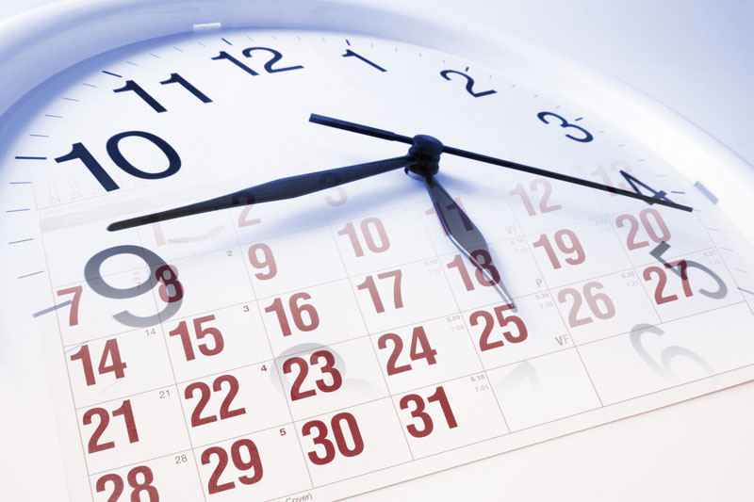

**1 декабря 2017 года истек срок уплаты физическими лицами имущественных налогов за 2016 год.**

**На неуплаченные суммы транспортного налога, земельного налога и налога на имущество физических лиц со 2 декабря ежедневно начисляется пеня в размере одной трехсотой части ключевой ставки Банка России.**

Погасить налоговую задолженность при наличии платежных документов можно через кассы и терминалы кредитных учреждений.

Получить платежные документы на уплату налогов и пеней можно в налоговой инспекции по месту жительства.

Пользователи Интернет могут погасить налоговую задолженность онлайн на сайте Федеральной налоговой службы www.nalog.ru с помощью электронных сервисов:

- «Личный кабинет налогоплательщика для физических лиц» (подключить сервис можно в налоговой инспекции, предъявив паспорт);

- «Заплати налоги» (раздел «Уплата налогов, страховых взносов физических лиц»);

- «Заполнить платежное поручение».

Проверить и оплатить налоговую задолженность можно также на Едином портале государственных и муниципальных услуг www.gosuslugi.ru в разделе «Налоговая задолженность» (требуется регистрация на портале).

**УВАЖАЕМЫЕ ЖИТЕЛИ НОВОСИБИРСКА  
И НОВОСИБИРСКОЙ ОБЛАСТИ!**

**ПОГАСИТЕ ЗАДОЛЖЕННОСТЬ   
ПО ИМУЩЕСТВЕННЫМ НАЛОГАМ!**

**При взыскании имущественных налогов   
в судебном порядке   
уплатить придется  
значительно больше:  
сумму налогов, пени, судебную пошлину   
и исполнительский сбор.**